阳新县市场监管局信用修复办事指南

为规范市场监督管理信用修复工作，鼓励违法失信当事人主动纠正违法失信行为、消除不良影响、重塑良好信用，保障当事人合法权益，进一步优化营商环境。根据《市场监督管理信用修复管理办法》（国市监信规〔2021〕3号）有关规定，阳新县市场监督管理局制定了信用修复工作指南如下：
一、信用修复的定义
信用修复是指市场监督管理部门按照规定的程序，将符合条件的当事人依法移出经营异常名录、恢复个体工商户正常记载状态、提前移出严重违法失信名单、提前停止通过国家企业信用信息公示系统公示行政处罚等相关信息，并依法解除相关管理措施，按照规定及时将信用修复信息与有关部门共享。
二、信用修复的对象
根据《市场监督管理信用修复管理办法》有关规定，信用修复的对象包括受到市场监管部门行政处罚、被列入经营异常名录、严重违法失信名单、被标记为经营异常状态的当事人。
三、信用修复的条件
（一）被列入经营异常名录或被标记为经营异常状态信用修复的条件
根据《市场监督管理信用修复管理办法》相关规定，符合下列情形之一的，可以申请信用修复：
（1）补报未报年份年度报告并公示；
（2）已经履行即时信息公示义务；
（3）已经更正其隐瞒真实情况、弄虚作假的公示信息；
（4）依法办理住所或者经营场所变更登记，或者当事人提出通过登记的住所或者经营场所可以重新取得联系。
（二）被列入严重违法失信名单信用修复的条件
被列入严重违法失信名单满一年，且符合下列情形的，可以申请信用修复：
（1）已经自觉履行行政处罚决定中规定的义务；
（2）已经主动消除危害后果和不良影响；
（3）未再受到市场监督管理部门较重行政处罚。
依照法律、行政法规规定，实施相应管理措施期限尚未届满的，不得申请提前移出。
（三）行政处罚公示信息信用修复的条件
一般行政处罚信息公示期满六个月 ，其中食品、药品、特种设备领域行政处罚信息公示期满一年，且符合下列情形的，可以申请信用修复：
（1）已经自觉履行行政处罚决定中规定的义务；
（2）已经主动消除危害后果和不良影响；
（3）未因同一类违法行为再次受到市场监督管理部门行政处罚；
（4）未在经营异常名录和严重违法失信名单中。
四、信用修复的途径
市场监督管理信用修复申请有两种途径，一是线上可以通过国家企业信用信息公示系统（湖北）进行网上申请；二是线下可以前往作出列异、列严、行政处罚决定的市场监管部门进行现场申请。
（一）线下信用修复申请指南
1.线下可以前往作出列异、列严、行政处罚决定的市场监管部门进行现场申请（异常名录移出前往辖区市场监管所受理）。
2.需要提交以下材料：
（1）信用修复申请表（格式样本见附件1）；
（2）守信承诺书（格式样本见附件2）；
（3）已履行法定义务、纠正违法行为的相关佐证材料；
（4）要求提交的其他材料。
（5）修复行政处罚决定公示还应该提供营业执照副本、法定代表人身份证或委托代理人身份证、委托代理人授权委托书（见附件3）、行政处罚决定书、履行行政处罚决定的罚没款收据等加盖公章的复印件以及其他相关佐证材料。
（二）线上通过国家企业信用信息公示系统（湖北）申请信用修复操作指南（暂只支持修复经营异常（状态）名录））
一、登录填报页面
方式一：
进入国家公示系统，点击【企业信息填报】，跳转后点击下方【湖北】，进入页面再点击飘窗，进入填报登录页。
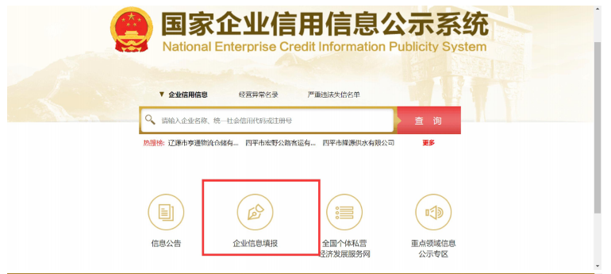
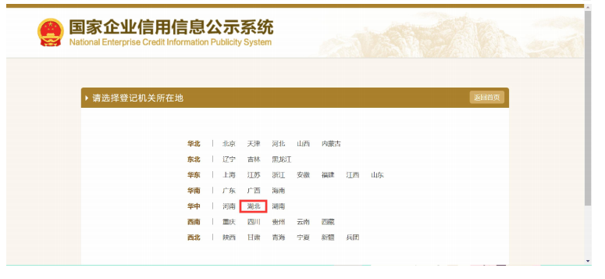
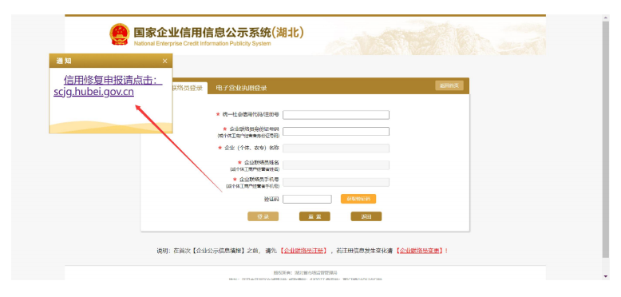
方式二：填报页面链接
https://scjg.hubei.gov.cn/hbzhscjg/sysdata/public/login/xyjglogin.html
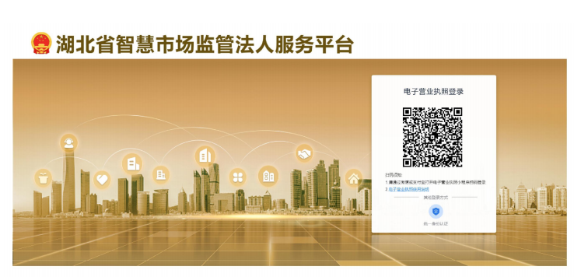

二、申请修复、提交材料
①用户从公示系统进入信用修复首页，点击相应的修复“申请”按钮
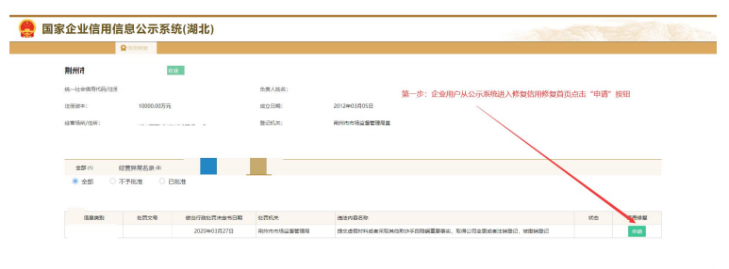
②点击上传“履行法定义为、违法行为的相关材料”附件，其它附件为选择上传，带*号的为必须上传或者必须填报
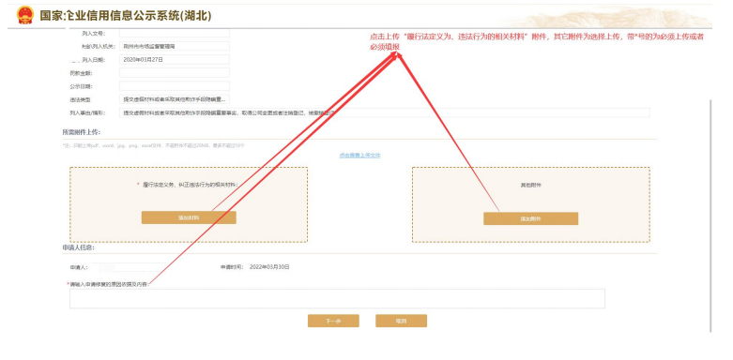
③必传或必填项上传或填报完成后，可点击“点击查看上传文件”检查自己是否上传成功，也可以删除上传文件重新上传，都检查完毕后点击“下一步按钮”
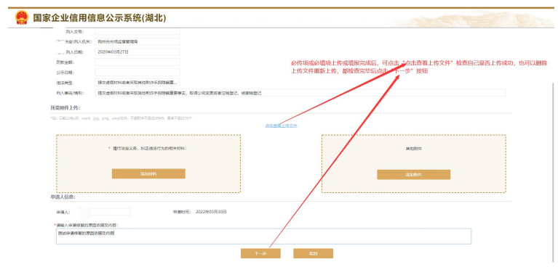
④初次进入提交页面提交申请按钮为禁用，可点击的条件为“信用修复申请书”和“守信承诺书”签章完毕且“我已悉知并确认上述文件电子签章并同意签署上述守信承诺书以及信用修复申请书”单选框在这择状态下才可点击“提交申请”按钮
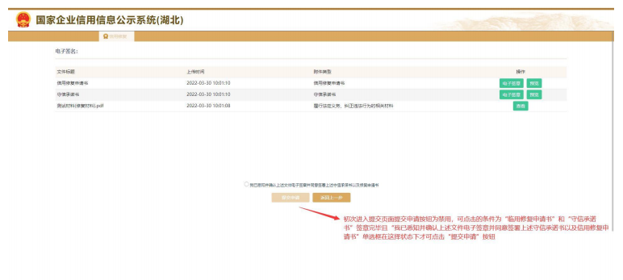
⑤点击“电子签章”按钮，弹出一个二维码，使用微信或支付宝小程序“电子营业执照扫码签章”签章完成后，点击“关闭按钮”即可。
⑥点击提交申请按钮，提示操作成功后企业申请完成
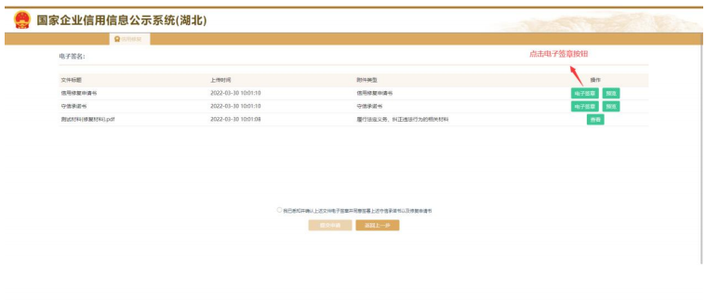
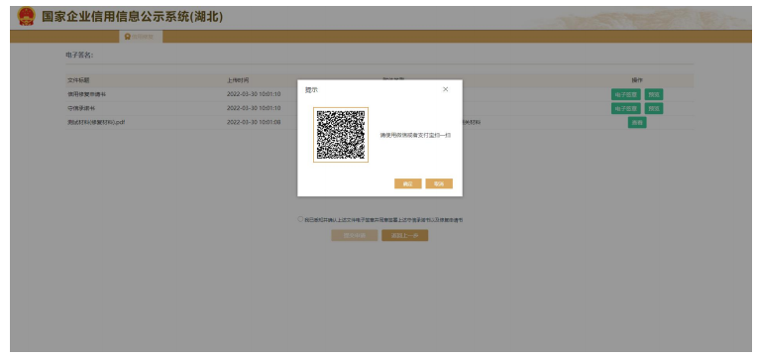
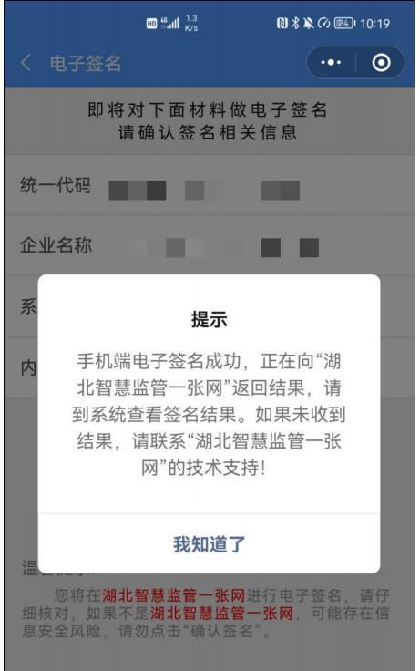

五、信用修复的受理和决定
市场监督管理部门自收到申请之日起五个工作日内作出是否受理的决定。申请材料齐全、符合法定形式的，应当予以受理，并告知当事人。不予受理的，应当告知当事人，并说明理由。
市场监督管理部门可以采取网上核实、书面核实、实地核实等方式，对当事人履行法定义务、纠正违法行为等情况进行核实，并依据《市场监督管理信用修复管理办法》有关规定作出信用修复决定，可以通过书面、电子邮件、手机短信、网络等方式告知当事人。

附件：1.信用修复申请书；
2.守信承诺书；
3.指定代表或者共同委托代理人授权委托书

联系方式：0714-7334697

附件1
信用修复申请书
基本情况 | 当 事 人
基本情况 | 法定代表人（负责人、经营者）姓名及身份证件号码
基本情况 | 住 所（经营场所）
基本情况 | 联系电话
基本情况 | 登记/发证机关
申请信用修复的事项 | □经营异常名录□个体工商户经营异常状态□行政处罚信息  □严重违法失信名单
决定文书号 |  |  | 决定日期
申请事实和理由
申请单位签字盖章 | 法定代表人（负责人、经营者）签字：  单位（公章）：  申请日期： 年 月 日
填表须知：1、申请人对本申请书所填内容的真实性、合法性负责。
2、本申请书所有内容均为必填项，其中，“申请信用修复的事项”为可选项，可视情况单选或者多选。
3、“申请事实和理由”应当详细说明履行法定义务、纠正违法行为、已经主动消除危害后果和不良影响的相关情况，如表格不够，可另附页。
4、申请单位为法人或者其他组织的，应当由法定代表人（负责人）签字，并加盖单位公章。申请单位为自然人或者个体工商户的，签字即可。
附件2
守 信 承 诺 书

郑重承诺：
将严格遵守国家法律、法规及相关规定，守法经营，加强诚信自律，强化内部管理。自觉履行社会责任，自觉遵守社会公德，自觉接受政府、行业组织、社会公众、新闻媒体监督。
同意通过国家企业信用信息公示系统公示本承诺书。

承诺单位（公章）：
法定代表人（负责人、经营者、自然人）签字：
年 月 日

附件3
指定代表或者共同委托代理人授权委托书
申 请 人 ：
指定代表或者委托代理人 ：
委托事项及权限 ：办理 （企业或机构名称）的 事项，具体权限：
□ 1.提交相关材料。
□ 2.签收相关的文书。
□ 3.配合市场监管部门的住所（经营场所）的核查。
□ 4.其他
指定或者委托的有效期限：自 年 月 日至 年 月 日。
指定代表或委托代理人或者经办人信息 | 签 字：
指定代表或委托代理人或者经办人信息 | 固定电话：
指定代表或委托代理人或者经办人信息 | 移动电话：
（指定代表或委托代理人、具体经办人身份证明复印件粘贴处）
法定代表人/负责人：
（签名并加盖公章）
年 月 日

